Oppg 1a
Tabelen under oppfyller bare 1NF fordi at det er mye som er dublisert og alt av data ligger i samme tabel.

Oppg 1b
Noen av probelemene som kan oppstå er når du endrer adresse på et kurs, så må du gjøre det manuelt på hver eneste delaker på kurset. Kan oppstå problemer med at data er forsjellig hvis det ikke sjekkes.

Oppg 1c
Før:
Ssn | Navn | Adresse | Kursid | Kursnavn | Eksdato | Kl_navn | St_retning
100 | Nils Jensen | Prinsensgt. 10 | LO151D | Informatikk 1 | 04.12.11 | BABED1 | Økonomi
120 | Eva By | Kongensgt. 20 | LO151D | Informatikk 1 | 04.12.11 | BADR1 | Drift
100 | Nils Jensen | Prinsensgt. 10 | LN066D | Øk. styring | 05.12.11 | BABED1 | Økonomi
120 | Eva By | Kongensgt. 20 | LN370D | Pub.på Internett | 07.12.11 | BADR1 | Drift
Etter:

Studenter
Ssn | Navn | Adresse
100 | Nils Jensen | Prinsensgt. 10
120 | Eva By | Kongensgt. 20

Kurs
Kursid | Kursnavn | Eksdato
LO151D | Informatikk 1 | 04.12.11
LN066D | Øk. styring | 05.12.11
LN370D | Pub.på Internett | 07.12.11

Kurs_deltakere
Ssn* | Kursid*
100 | LO151D
120 | LO151D
100 | LN066D
120 | LN370D

Klasser
Kl_navn | St_retning
BABED1 | Økonomi
BADR1 | Drift

Studenter_klasse
Ssn* | Kl_navn*
100 | BABED1
120 | BADR1

Det er delt opp slik sånn at data som omhandler det samme ikke blir lagret flere plasser. Hver av delene av tabellen som omhandler noe bestemt eks: Studenter, Kurs eller Klasser. Og så er det tabeler som binder de sammen: Kurs_deltakere og Studenter_klasse.

Oppg2

Kandidat nøklene som kan brukes er:
(kunde_id, fra uke)
(eiendomms_id, fra uke)
(kunde_id, til_uke)
(eiendomms_id, til_uke)

Dobbellagrig kan føre til feil i data. Hvis noe blir endret, eks: eier så må vi endre på mange deler av tabellene.
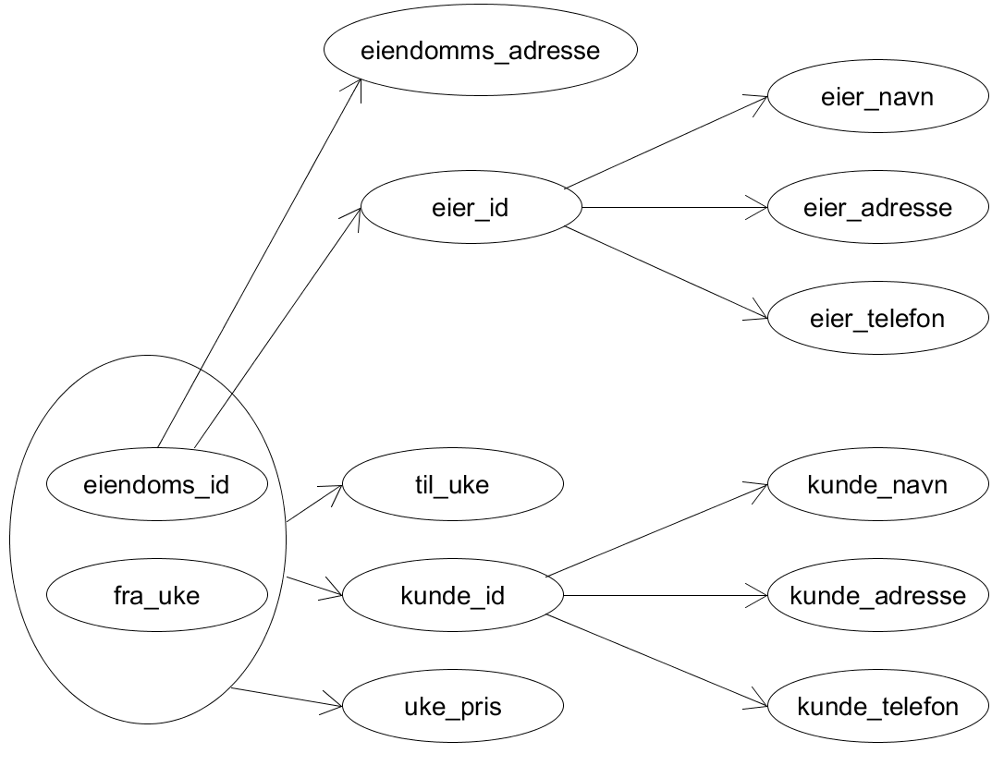
Kunder(kunde_id, kunde_navn, kunde_adresse, kunde_telefon)
Eiendommer(eiendoms_id, eiendoms_adresse, eier_id*)
Eiere(eier_id, eier_navn, eier_adresse, eier_telefon)
Utleieforhold(eiendoms_id*, fra_uke, kunde_id*, til_uke, pris_per_uke)

